智慧营养健康餐厅
充值赠送与消费限制
操作手册
适用于 PC 管理后台与微信小程序
适用角色 | 系统管理员、运营人员、充值用户
手册版本 | V1.0
发布日期 | 2026 年 7 月 30 日
北京康比特体育科技股份有限公司
客户操作资料

01 使用说明
本手册用于指导客户完成现金充值赠送规则、账户消费顺序、用户端充值确认，以及消费限制中的受限账户配置。
使用前提与验证范围
管理员账号需具备账户设置或消费限制菜单权限；相关功能已在客户环境启用。界面依据 2026 年 7 月 30 日提供的 PC 管理后台与微信小程序截图核对，实际字段以客户当前版本和权限配置为准。
先判断由谁操作
管理员负责配置规则；运营人员负责上线前核验；用户仅需在充值页确认金额和余额。不同角色不需要阅读全部章节。

快速导航
管理员 | 配置充值赠送 | 账户管理 → 账户设置 → 现金充值设置
管理员 | 设置扣款顺序 | 账户管理 → 账户设置 → 消费顺序设置
用户 | 查看充值结果 | 微信小程序 → 钱包/充值
管理员 | 配置消费限制 | 营销中心 → 消费限制 → 新增/编辑

三个账户分别表示什么
个人账户  用户自有资金账户，可按现有业务规则使用。 | 餐补账户  单位或组织发放的餐补资金账户。 | 赠送账户  充值活动产生的赠送资金账户，可消费，不可提现或转赠。
截图说明
本手册截图用于说明页面位置和字段含义；截图中的金额、规则名称、更新时间等均为示例，不代表客户正式配置。

02 配置现金充值赠送规则
入口：账户管理 → 账户设置 → 现金充值设置。管理员可新增或编辑固定金额赠送规则。
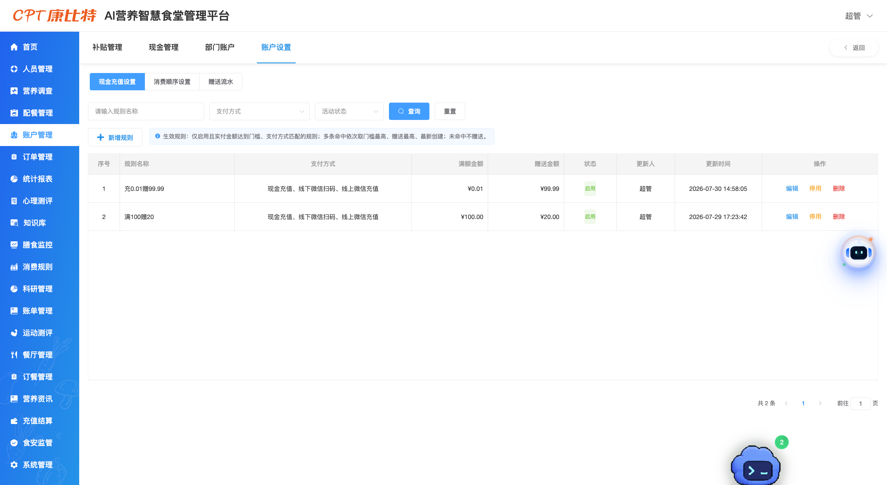
图 1 现金充值设置页面（示例数据）
页面识别重点
确认顶部选中“现金充值设置”；列表中可查看支付方式、满额金额、赠送金额、状态及更新时间。

字段速查
支付方式  限定哪些充值渠道可命中本条规则。 | 满额金额  用户实付金额达到该门槛后才参与赠送。
赠送金额  命中规则后进入赠送账户的固定金额。 | 状态  只有启用状态的规则参与计算。

03 现金充值赠送：操作步骤
01 | 进入账户设置  在 PC 管理后台依次进入“账户管理 → 账户设置”。

02 | 打开现金充值设置  选择“现金充值设置”页签，查看已创建的充值赠送规则。

03 | 新增或编辑规则  点击“新增规则”，或在目标规则右侧点击“编辑”。

04 | 填写规则内容  填写规则名称、适用支付方式、满额金额、赠送金额和状态。页面支持固定金额赠送。

05 | 保存并核验  保存后确认规则状态为“启用”，并核对金额与支付方式是否符合运营方案。

规则生效逻辑
● | 用户实付金额达到规则门槛，并使用规则支持的支付方式时，系统计算赠送金额。
● | 未命中有效规则时，赠送金额为 0 元，实际到账金额等于实付金额。
● | 赠送金额进入独立的赠送账户；该余额可以消费，不可提现或转赠。
● | 本期仅支持固定金额赠送，不包含按比例赠送、积分、优惠券、有效期等扩展玩法。
上线前核验
建议用一笔满足门槛和一笔不满足门槛的测试充值分别验证，确认赠送金额与实际到账金额均符合预期。

04 设置账户消费顺序
入口：账户管理 → 账户设置 → 消费顺序设置。该配置决定新产生的消费订单优先从哪个账户扣款。
01 | 打开消费顺序设置  进入账户设置后，选择“消费顺序设置”页签。

02 | 设置三个扣款顺位  依次选择第一、第二、第三顺位。餐补账户、赠送账户、个人账户必须全部出现，且不能重复。

03 | 核对并保存  确认顺位符合客户的结算政策后保存。保存成功后再返回页面复核一次。

04 | 验证新订单  用新产生的消费订单验证扣款去向；历史订单不会因顺序调整而重新计算。

顺位 | 账户 | 说明
第一顺位 | 餐补账户 | 优先使用组织发放的餐补余额。
第二顺位 | 赠送账户 | 再使用充值活动产生的赠送余额。
第三顺位 | 个人账户 | 最后使用用户个人余额补足。
表 1 常用扣款顺序示例；客户可按实际业务政策调整
重要
修改消费顺序只影响保存后新产生的订单，不改变历史订单和已完成的资金流水。

05 用户端充值与到账确认
用户在微信小程序的钱包/充值页面，可同时查看个人余额、餐补余额和赠送余额，并在支付前确认赠送金额及实际到账金额。
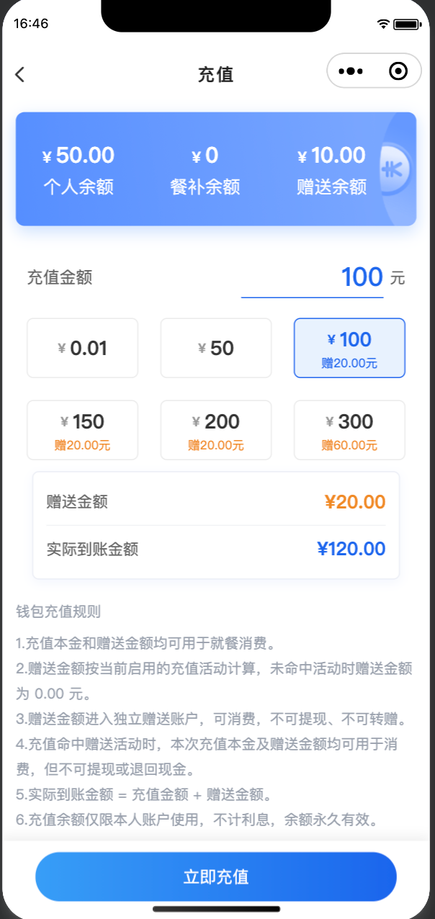 | 1 查看账户余额  页面顶部展示个人余额、餐补余额、赠送余额。  2 选择充值金额  选择预设金额或输入允许的充值金额。  3 确认赠送金额  系统按当前启用的充值活动计算赠送金额。  4 核对实际到账  实际到账金额＝充值金额＋赠送金额。  5 立即充值  确认金额无误后提交支付，并在支付完成后复核余额。
图 2 用户端充值页面（示例金额）
资金规则
赠送余额进入独立赠送账户，可用于消费，不可提现或转赠；未命中赠送规则时，页面显示赠送金额 0 元。

06 配置消费限制的受限账户
入口：营销中心 → 消费限制 → 新增/编辑消费限制。管理员可指定范围限制或次数限制作用于哪些账户。
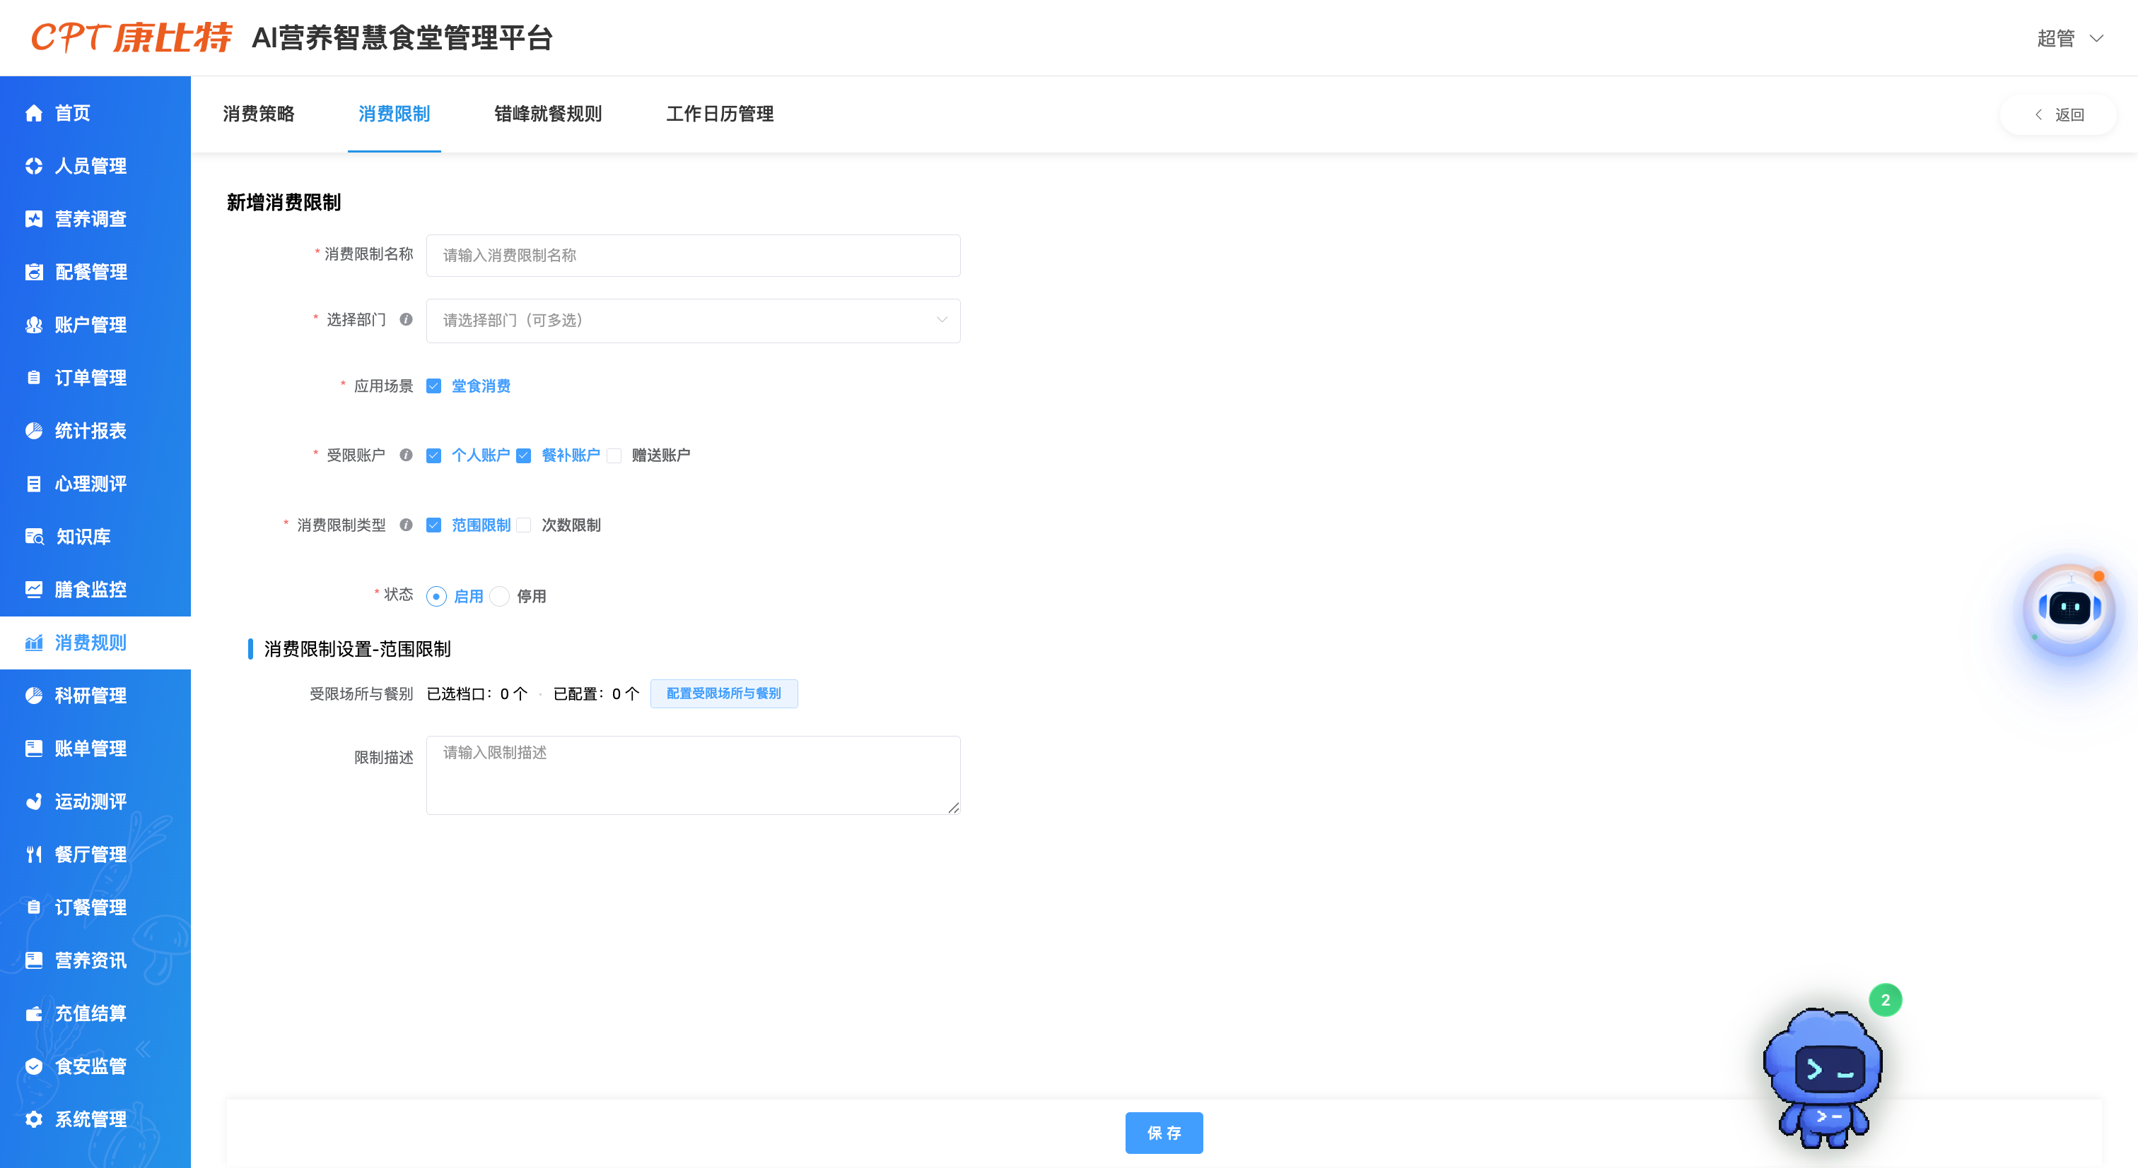
图 3 新增消费限制页面（示例配置）
页面识别重点
“受限账户”为必填多选项，可选个人账户、餐补账户、赠送账户；至少选择一个账户后才能保存。

账户选择结果
已勾选账户  受本条规则的范围限制或次数限制影响。 | 未勾选账户  不受本条规则的范围或次数限制影响。

07 消费限制：操作步骤
01 | 填写基础信息  填写消费限制名称、选择部门，并确认应用场景。

02 | 选择受限账户  在“受限账户”中勾选个人账户、餐补账户、赠送账户中的一个或多个。该项至少选择一个。

03 | 选择限制类型  按业务需要选择“范围限制”或“次数限制”。

04 | 完成限制配置  范围限制需配置受限场所与餐别；次数限制需按现有页面填写次数等条件。

05 | 保存并复核  保存后重新进入规则，确认受限账户、限制类型和状态正确回显。

判断规则
已勾选账户 | 受所配置的范围限制或次数限制影响。
未勾选账户 | 不受本条规则的范围或次数限制影响。
字段提示语 | 所选账户受范围或次数的限制。
配置示例
仅勾选“个人账户”和“餐补账户”时，规则只限制这两个账户；赠送账户仍可按其他有效规则正常消费。

08 上线核验清单
序号 | 核验内容 | 结果
1 | 充值赠送规则的支付方式、门槛、赠送金额和启用状态正确。 | □ 通过 □ 待处理
2 | 满足门槛的测试充值能显示赠送金额和正确的实际到账金额。 | □ 通过 □ 待处理
3 | 未满足门槛的测试充值显示赠送金额 0 元。 | □ 通过 □ 待处理
4 | 赠送金额进入赠送账户，且不可提现或转赠。 | □ 通过 □ 待处理
5 | 三个账户的消费顺序无重复、无遗漏，并与客户政策一致。 | □ 通过 □ 待处理
6 | 消费限制至少选择一个受限账户，保存后可正确回显。 | □ 通过 □ 待处理
7 | 已选账户受到限制，未选账户不受该条规则影响。 | □ 通过 □ 待处理

常见问题
Q 充值后为什么没有赠送金额？
A 请检查规则是否启用、支付方式是否匹配，以及实付金额是否达到门槛。
Q 消费顺序为什么无法保存？
A 请确认个人、餐补、赠送三个账户均已选择，且没有重复。
Q 消费限制为什么无法保存？
A “受限账户”为必填项，至少需要选择一个账户。
Q 未勾选的账户为什么还能消费？
A 这是正常逻辑：未勾选账户不受该条范围或次数限制影响。
Q 赠送账户余额能提现吗？
A 不能。赠送余额仅用于消费，不可提现或转赠。
使用提示
如客户存在特殊结算政策，请先确认资金归属、扣款顺序和限制范围，再调整系统配置；调整后应通过新订单验证。

